In collaborazione con il Comune di Forli’ organizza una granfondo cicloturistica a tre percorsi (48 , 85 e 125 km ) a marcia libera con anche partenza in gruppo , aperta alla partecipazione di cicliste e ciclisti della Uisp , Fci, Acsi, Asi, Libertas,Acli,Csi, ed enti convenzionati con Fci e riconosciuti Coni dai 13 anni in poi , con classifica a partecipazione per società . Prova
Criterium Nazionale granfondo cicloturistiche per società ed individuale 2024
DOMENICA 7 LUGLIO 2023
“La CASARTELLI”
Granfondo cicloturistica con 3 percorsi a marcia libera (Corto di 47 km dislivello 450 mt -- Medio di 85 km con dislivello 1150 -- Granfondo di 125 km con dislivello 1900mt) , piu’ autogestito . Non competitiva aperta a tutti i tesserati Uisp, fci Acsi,Acli,Csi.Aics,Asi, Libertas .. che sono convenzionati con la Fci e riconosciuti dal Coni e non tesserati come da regolamento
9^ Prova CRITERIUM NAZIONALE GranFondo 2024
RITROVO : FORLI’ piazza Saffi dalle ore 7alle 8 per la partenza in gruppo ; dalle 7 alle 9 per il corto e l’autogestito
QUOTA di iscrizione : 15 euro per la granfondo e la mediofondo ; 10 euro per il corto (con pasta party 15euro) ; euro 5 per gli autogestito (15 con pasta party) ; con gadget, ristori , pasta party .Per i non tesserati con idoneita’ medica specifica , euro 5 in aggiunta alla quota di iscrizione (per copertura assicurativa )per qualsiasi percorso . Iscrizioni gruppi sportivi . una iscrizione gratuita ogni 11 iscritti .
RISTORI : sono 4 : Rocca delle Camminate, Teodorano ,Barbotto e all’arrivo con in piu’ pasta party
PARTENZA : FORLI’ in piazza Saffi ore 8,05 tutti in gruppo fino al km 0 , da li in poi a marcia libera nel rispetto del codice della strada
ARRIVO : FORLI’ velodromo con ristoro e pasta party dalle ore 10,30 alle 14
ISCRIZIONI : compilando l’apposita scheda di iscrizione sia individuale che collettiva o il giorno stesso dalle 7 alle 9 senza gadget
PASTA party = pranzo per tutti e ristoro : incluso nell’iscrizione
PREMIAZIONE : alle ore 14 circa durante il pasta party con premiate le prime 45 società con prosciutti, salumi, coppe , targhe, materiale meccanico , buoni spesa .
Premio speciale alle prime 3 società piu’ numerose con salumi, prosciutti, buoni spesa ; premio speciale per la società con piu’ Donne ; premio speciale alla società con piu’ giovani ; premio speciale per i team con piu’ ultra 80tteni
PREMI a sorteggio per società ed individuale
CLASSIFICA di Società : a punteggio , tenendo conto dei singoli percorsi = punteggi
PUNTEGGIO : 1 punto per gli autogestiti; 2 punti per il corto ; 3 punti per il medio ; 4 punti per il lungo
PERCORSI : tutti a marcia libera nel rispetto del codice della strada , con casco obbligatorio , e rispettando l’ambiente
- CORTO : piazza Saffi, Predappio , Rocca delle Camminate (controllo-ristoro), Meldola, Fratta , Pollai Bertinoro,Rotonda Forlimpopoli, Stadio-Velodromo Forli’ di circa 47 km con dislivello di 450 mt
- MEDIO : Forli’ …. Pollai Bertinoro a destra , Bertinoro, Settecrociari , Borello , Monte Cavallo,Teodorano (controllo- ristoro) , Cimitero di Meldola, Fratta, poi … Forli’ Velodromo di circa 85 km con dislivello 1150 mt
- LUNGO : Forli’ … fino a Borello, Bora, Bacciolino , Mercato Saraceno, Barbotto (Ristoro-Controllo), Santa Martia Rio Petra,Gualdo,Borello .. Forli’ velodromo di circa 125 km con dislivello 1900 mt.
PARTECIPAZIONE : per il percorso corto per tesserati e non con certificato medico generico da cicloturismo ; per il percorso medio e lungo serve certificazione medica sportiva in ottemperanza delle norme sanitaria
Agevolazione : per i gruppi che iscrivono + di 11 tesserati sarà data una gratuità (gratuita’ ogni 11 iscritti)
INFO : 348 1115210 –
ISCRIZIONI : vanno inviate a lagfcasartelli@gmail.com con copia del pagamento e scheda di iscrizione ; ci si puo’ iscrivere anche sul sito della GF La CASARTELLI www.lagfcasartelli.it compilando la scheda ed allegando copia pagamento
PAGAMENTO ISCRIZIONE : sulla IBAN …esempio cicloclub Estense
PERCORSI dettagli tecnici e planimetria – altimetria
PERCORSO CORTO = percorso AZZURRO
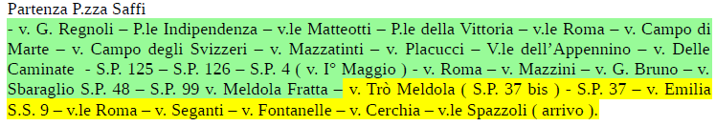
PERCORSO CORTO
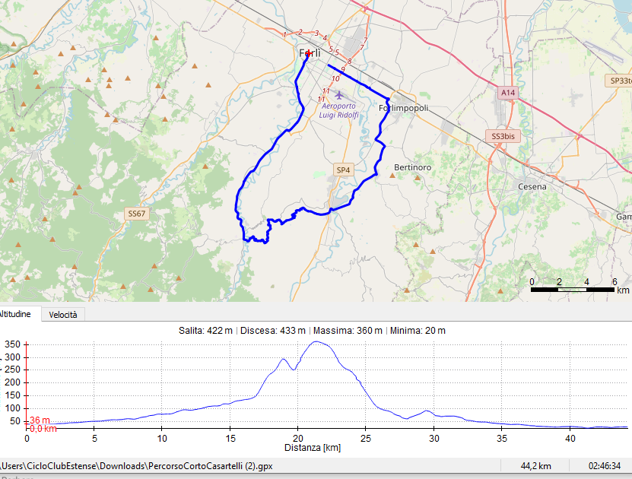
PERCORSO MEDIO = percorso TRICOLORE
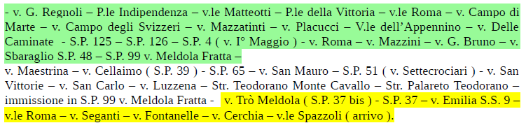
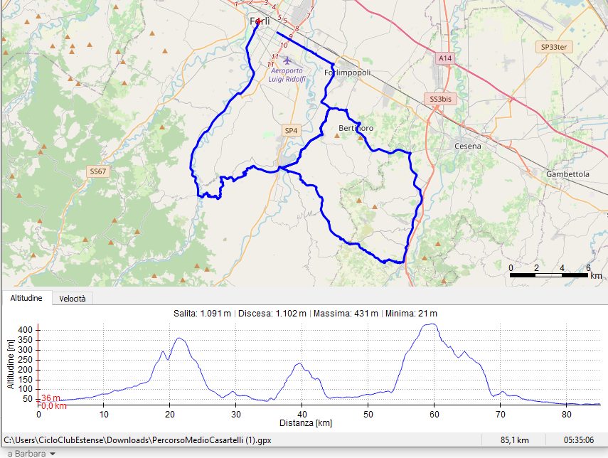
PERCORSO LUNGO =percorso IRIDATO
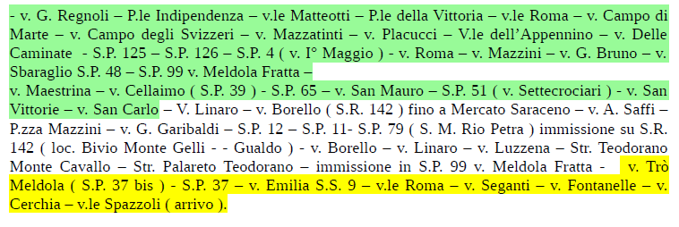
Ai punti di controllo , alla partenza e all’arrivo assistenza con ambulanza e personale medico
Per assistenza contattare 337 590623 , oppure il personale ai punti di controllo o lungo i percorsi
Assistenza meccanica lungo i percorsi
SEGNALAZIONE PERCORSI
Si farà con cartelli gialli con frecce nere e logo della Gf la Casartelli ; al punto di virata del corto ci saranno i cartelli “ corto e Medio e GF “; al punto di virata del Medio ci sarà un cartello che indica “ Medio e GF sempre con logo GF la Casartelli .
Il ritrovo , l’arrivo , i punti di controllo – ristoro sono indicati con cartelli 80x100 cm fondo giallo scritte nere ed il logo GF la Casartelli

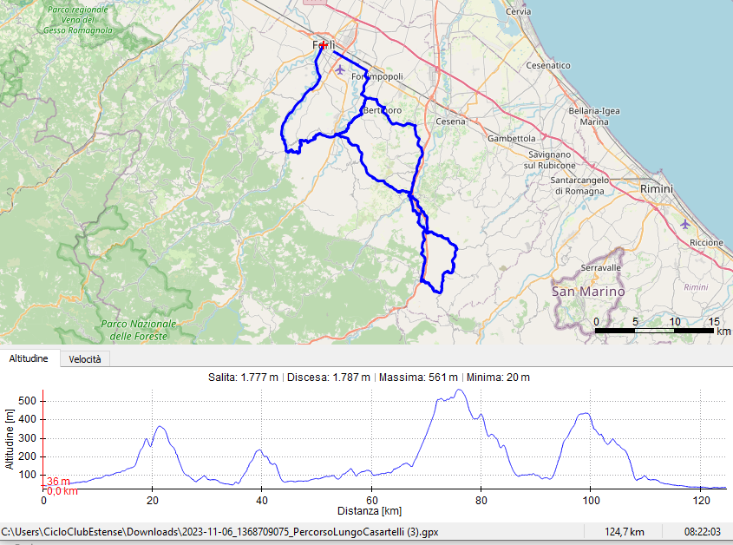

LA CASARTELLI cicloturistica
Programma generale
Venerdi’ 28 Giugno Forli’ sala municipale ore 20 presentazione ed incontro con sportivi e gruppi sportivi per presentare i dettagli della GF La Casartelli
Venerdi’ 5 Luglio Forli’ salone Municipio conferenza stampa ore 10
Venerdi’ 5 Luglio FORLI’ mostra della GF La CASARTELLI “foto-ricordi-abbigliamento – bici - . a ricordo di Casartelli Fabio “
Sabato 6 Luglio FORLI’ piazzale COOP “ Giochiamo con la segnaletica “
Sabato 6 Luglio piazzale COOP raccolta iscrizione alla GF e consegna pacchi gara dalle 11- alle 19
“Pedalare in Sicurezza” iniziativa per bambine e bambini e non solo con percorso segnaletico “ giochiamo con la segnaletica “ a piedi o in bici con ristoro e premi dalle 14 alle 18
Domenica 7 Luglio FORLI’ piazza Saffi ore 8 partenza della Gran Fondo Casartelli , tutti insieme fino al km 0 , poi tutti a marcia libera

INFO : 348 1115210 -

